Отчет
по проведению Всероссийской недели
безопасности дорожного движения
в МБДОУ № 52 г. Амурска.

С целью привлечения внимания воспитанников ДОУ и их родителей в вопросах детской дорожной безопасности, совершенствования деятельности дошкольного образовательного учреждения прошла Неделя БДД.
Обучение детей правилам безопасности дорожного движения остается одной из важнейших задач дошкольного образования. Поэтому, необходима повседневная работа с детьми по формированию представлений о важности соблюдения правил дорожного движения. Чтобы уберечь ребенка от несчастных случаев в различных ситуациях. Необходимо научить его безопасному поведению.

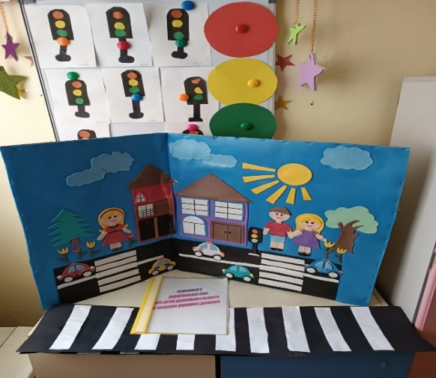
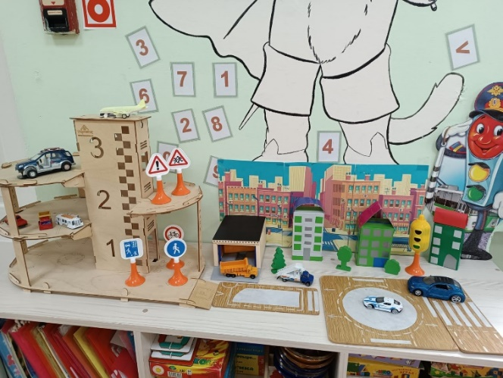

Проведенные в дошкольных группах беседы и игры были направлены на формирование навыков правильного осознанного безопасного поведения дошкольников на дорогах и осуществлялись через различные виды детской деятельности.
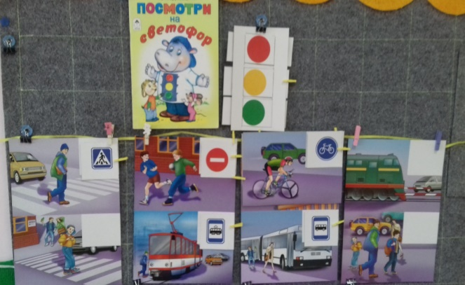
Рассматривание сюжетных картин из серии «Безопасность на улицах города». Беседа по картинкам «Всем ребятам надо знать, как по улице шагать».
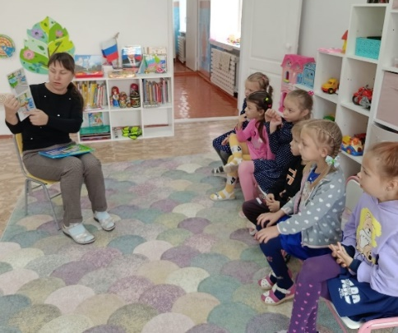

Развивающая настольная игра «ПДД для юных пешеходов», способствовала для создания игровой ситуации «Поможем мальчику Денису стать регулировщиком»

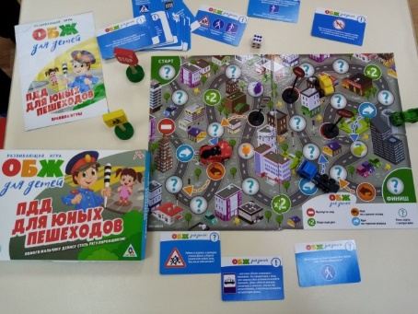
Игры с макетом «Улица города», была направлена на формирование понятий «дом», «Улица», «город»; расширять представление детей о правилах поведения на улицах города. Формировать систему знаний о дорожных знаках, которые предупреждают пешеходов и водителей об опасности.
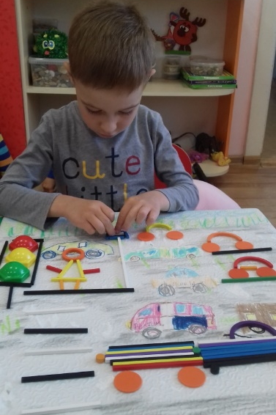
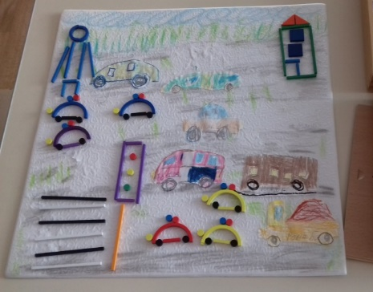
Игры с Дарами Фребеля «Машины на улице нашего города» помогли сформировать познавательный интерес к тематике БДД. В ходе игры ребята формировали знания об осмотрительности и осторожности на дороге, применяя в деятельности фантазию и творческое воображение.
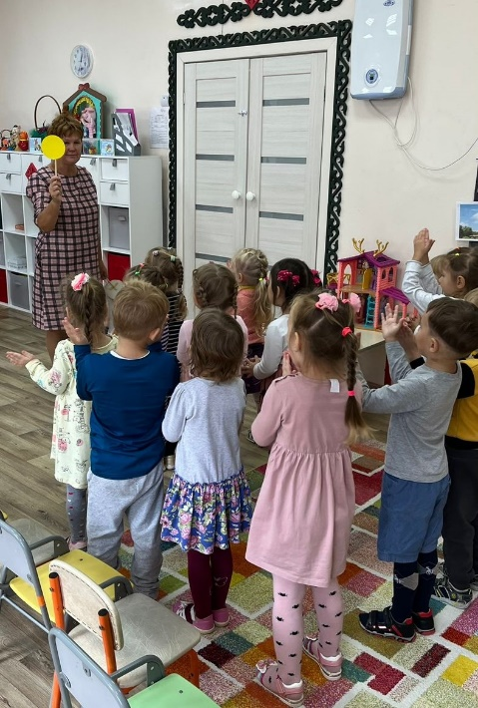

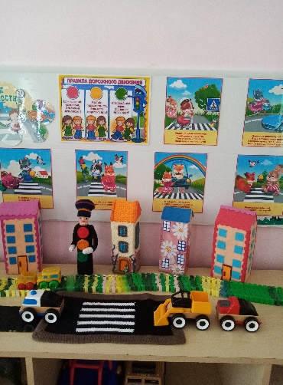
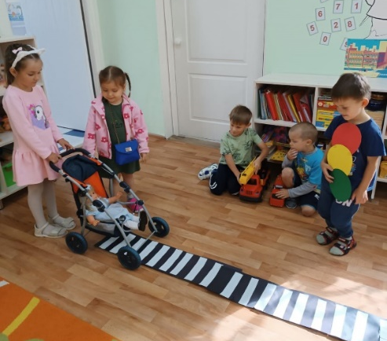
Для воспитанников дошкольных групп в процессе совместной деятельности педагога с детьми проводились беседы и игровые ситуации «Правила маленького пешехода», «Где должны гулять дети».

Все игры были направлены на формирование первоначальных навыков поведения на улице и в транспорте, где детям следует играть на улице, чтобы обезопасить свою жизнь, дать представление об улице.
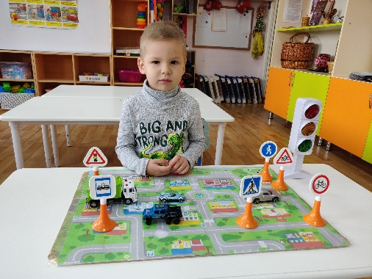
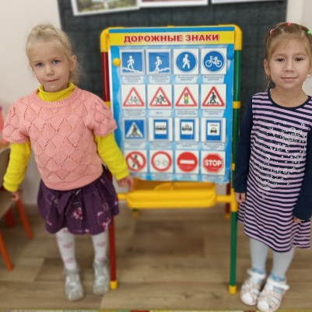
С детьми были рассмотрены иллюстрации с дорожными ситуациями на улице, направленными на формирование правильного поведения на дороге, «Как бы ты поступил?», плакат «Уголок безопасности пешехода» по ПДД и опасными ситуациями, угрожающими здоровью и безопасности ребенка.

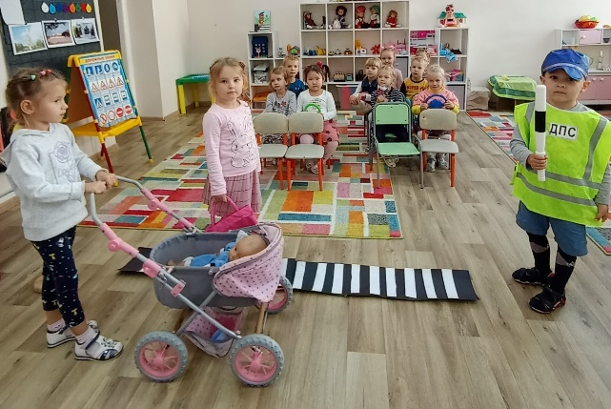
Направленные, на изучение правил дорожного движения сюжетно – ролевые и подвижные игры: «Водители», «Дорожное движение», в игровом формате помогли воспитанником познакомиться с необходимыми правилами безопасного дорожного движения в городе. Ребята с большим удовольствием проигрывали роли инспектора ДПС, пешехода и пассажиров транспорта.
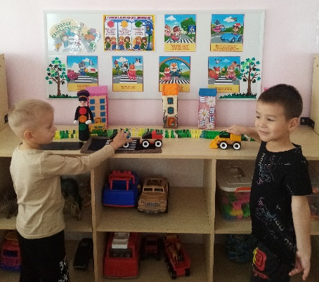
Чтение художественной литературы: С. Михалков «Моя улица», С. Михалков «Светофор», разучили отрывок из стихотворения С. Михалкова «Светофор».
В группах ДОУ оформлены уголки «Дорожное движение», в которых находятся настольно – печатные игры «Собери светофор», «Составь дорожный знак». дидактические игры и упражнения: «Собери картинку», «Собери машину», «Что говорит светофор». В самостоятельной деятельности ребята с удовольствием использовали представленный материал в игровой деятельности.

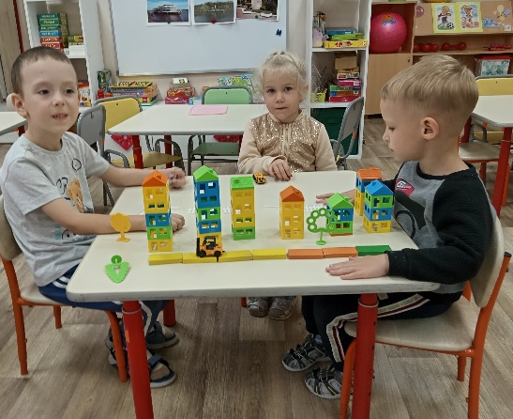
В ходе конструктивной деятельности на тему «Наша улица», ребята научить различать проезжую часть улицы и тротуар, закрепляли представления детей о том, что улицу переходят в специальных местах.
Свои знания дети закрепили в продуктивной деятельности – аппликации «Веселый светофор» и конструирование «Пешеходный переход», формировали знания о функциональности светофора и пешеходного перехода.
Ребята расширили свой кругозор о дорожных знаках в повседневной жизни, через непосредственно-образовательную деятельность «Дорожная азбука» (Художественно-эстетическое развитие – рисование).
Играли в дидактические игры «Дорожные знаки», «Внимание дорога», «Прятки с дорожными знаками» и т.д.
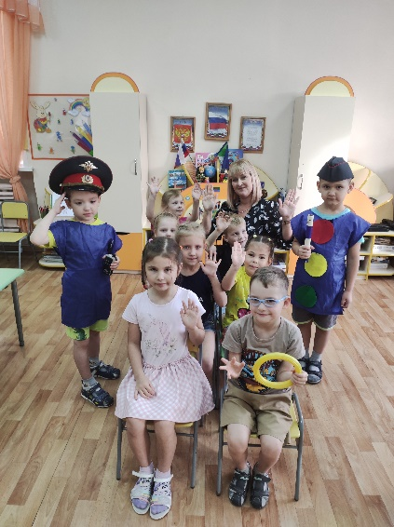
В процессе игр развивали внимание, мышление, речь, формировали навык безопасного поведения на улице и в транспорте.
В сюжетно-ролевой игре «Водители и пешеходы» - закрепили и совершенствовали знания о правилах дорожного движения, уточнили представления о понятии «пешеход». Была создана доброжелательная обстановка, где воспитанники получили положительные эмоции.

Читали художественную литературу Бедарев О. «Если бы…», «Азбука безопасности»; Иванов А. «Как неразлучные друзья дорогу переходили».
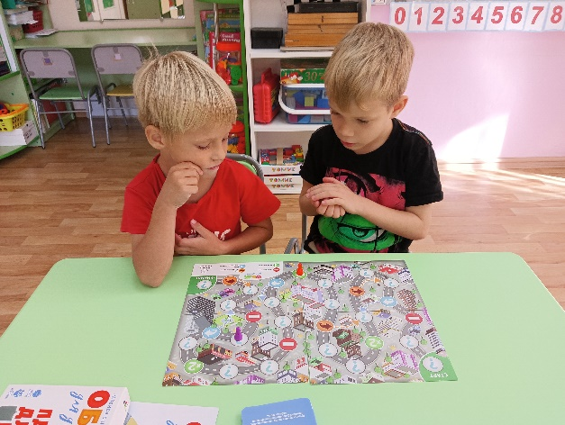
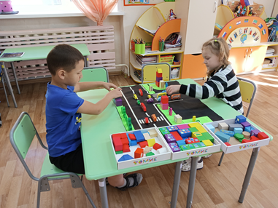
В самостоятельной деятельности в условиях игры со строительным материалом был построен город, что позволило закрепить знания правил дорожного движения.

Проводилась работа с родителями: консультация «Что должны знать родители, находясь с ребёнком на улице».
Результатом проведения тематической недели по ПДД стало то, что:
1. Дети получили и усвоили знания о правилах поведения на дороге, научились применять полученные знания о правилах дорожного движения в играх, инсценировках, в повседневной жизни.
2. Были объединены усилия педагогов и родителей в вопросе ознакомления детей с правилами дорожного движения и их соблюдению в жизни; планомерно и активно распространялись знания о правилах дорожного движения среди родителей.
Все мероприятия были проведены в полном объеме, согласно плана, на достаточно высоком уровне и послужили основой для дальнейшей мотивации дошкольников по изучению правил безопасного поведения на дороге. Разнообразие форм позволило детям проявить свою активность и творчество. Каждая образовательная деятельность содержала как познавательный, так и занимательный материал.
В результате проведенной работы, дети получили стойкие знания о сигналах светофора и правилах дорожного движения, познакомились с предупреждающими и запрещающими дорожными знаками, это помогло повысить у детей культуру поведения на улице и потребность в соблюдении правил дорожного движения.

